长治市上党区社区居家养老服务网络建设项目建设工程竣工规划认可公示
建设单位：长治市上党区民政局
建设位置：上党区光明路东侧、欣欣幼儿园西北侧
建设规模：总建筑面积4340.61㎡
认可证件如下：

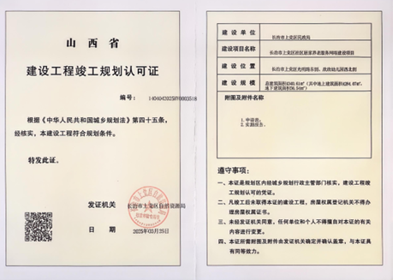
长治市上党区自然资源局
2025年3月26日

